Нет на свете водителя, который не хотел бы уберечь ребенка от несчастного случая. Но, к сожалению, далеко не все умеют это делать.
Человеку, тем более ребенку, свойственно ошибаться, а дорога не прощает ошибок. Поэтому во всем мире используется технология «защитного вождения», то есть вождения, основанного на учете возможности ошибок других участников движения, стремлении их предвидеть и компенсировать своими опережающими действиями. Это относится к любым встреченным Вами участникам движения, но, прежде всего, конечно, к детям!
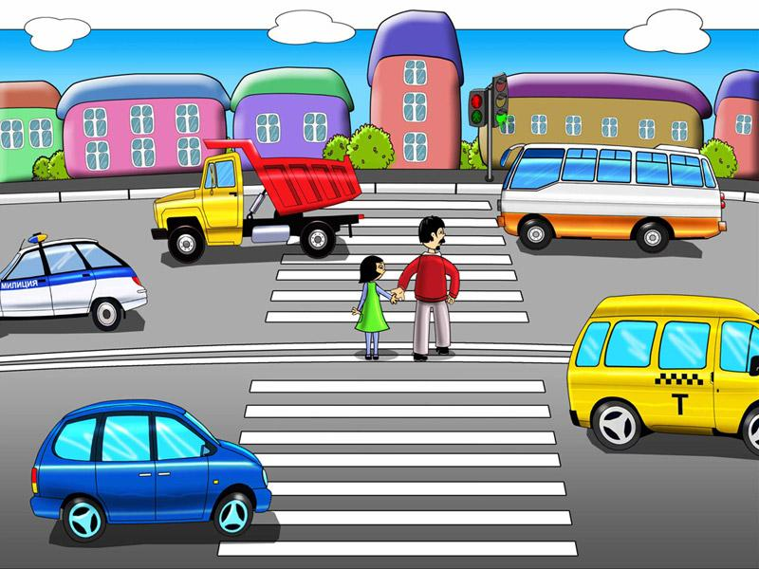
Улицы городов и сел сплошь создают дорожные «ловушки», моменты ограниченного обзора, поэтому говорить о какой-то «технологии» можно только в отношении проезда зон повышенной опасности, приближения к ним.
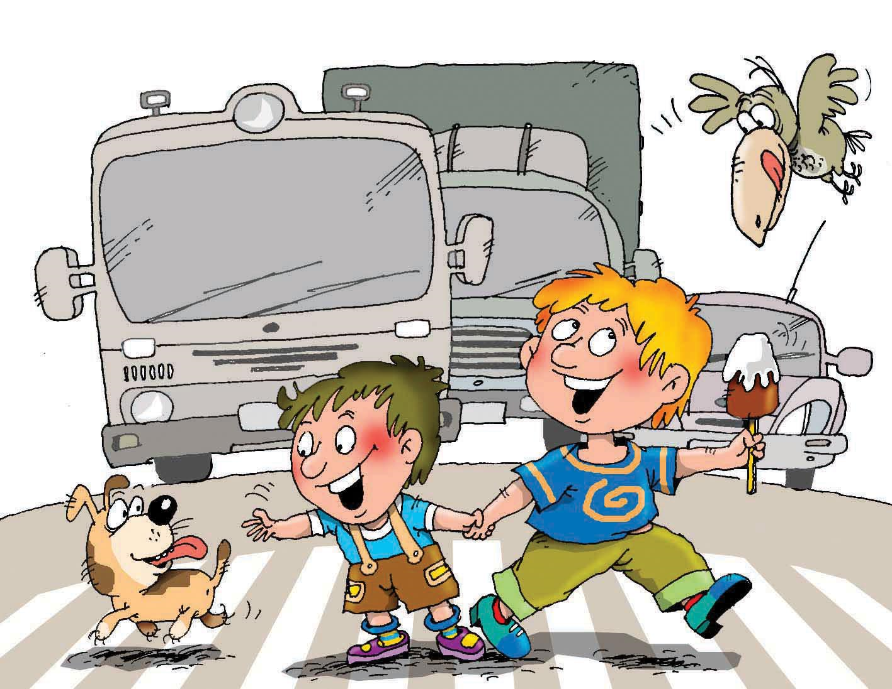

Уважаемые водители!

ВОЗЬМИТЕ НА СЕБЯ МАКСИМУМ ОТВЕТСТВЕННОСТИ ЗА ОБЕСПЕЧЕНИЕ БЕЗОПАСНОСТИ ДВИЖЕНИЯ!

Составитель
Таушканова Н.Н.
общ.инспектор по БДД
МБДОУ д/с №28 «Малышок»
ПРАКТИЧЕСКИЕ СОВЕТЫ
ДЛЯ РОДИТЕЛЕЙ-ВОДИТЕЛЕЙ

«Технология» безопасного вождения

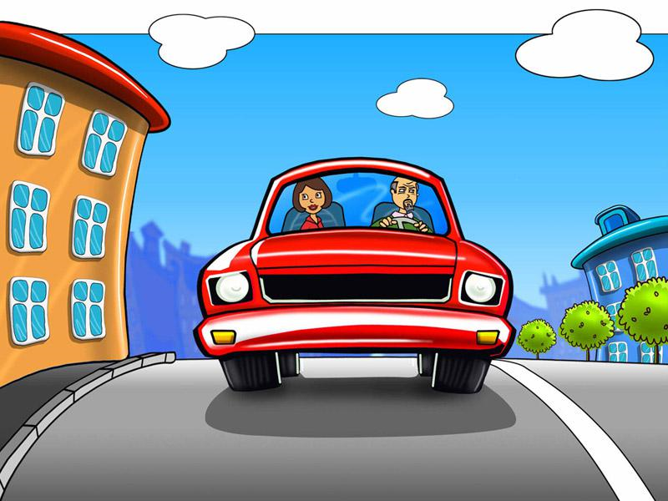
или

«Как беречь детей на дороге?»

Остановка общественного транспорта

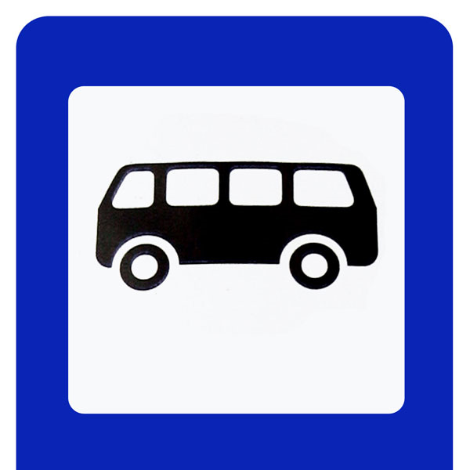
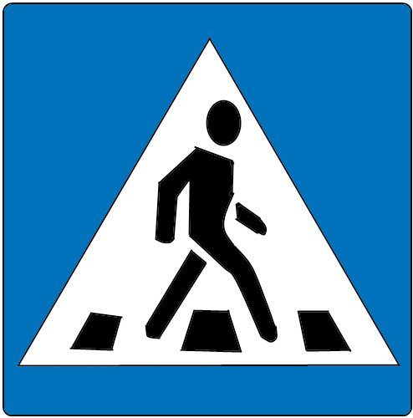
Основная опасность: Ограниченный обзор стоящим автобусом, мешающим заметить опасность, с какой стороны его ни обходи. Остановка — это зона спешки пешеходов, как стремящихся успеть через дорогу к автобусу, так и из автобуса – сразу через дорогу.

Меры безопасности: Действуйте по всем видам неподвижного и подвижного ограниченного обзора: не обгоняйте и не опережайте попутный транспорт, снижайте скорость, если обзор ограничен встречным транспортом; а также по возможным ситуациям односторонней видимости, когда пешеходы, спешащие к автобусу («отвлечение внимания») не замечают опасность. Проезжая мимо маршрутного транспорта, посмотрите под его колеса, чтобы заранее распознать возможное появление пешехода.
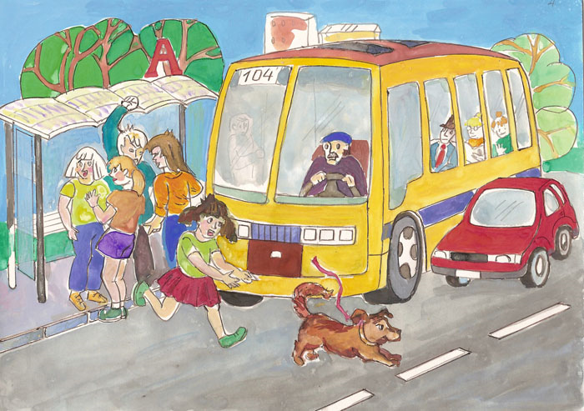

Нерегулируемый пешеходный переход

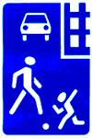
Основная опасность: Прежде всего – «подвижный ограниченный обзор»: попутный транспорт, встречный транспорт. Кроме того, ограничение обзора остановившимися автомобилями, напри-мер, для поворота налево или разворота.

Меры безопасности: Возле пешеход-ного перехода двигаться надо со скоростью, не превышающей скорость автомобилей в соседних рядах, особенно если они ограничивают обзор остановки на переходе. И этот принцип движения – вовсе не новость: в Англии существует специальная зигзагообразная разметка, наносимая вдоль краев проезжей части с расстояния в 40 метров от пешеходного перехода. В пределах действия этой разметки ни один автомобиль не обгоняет и не опережает другой.

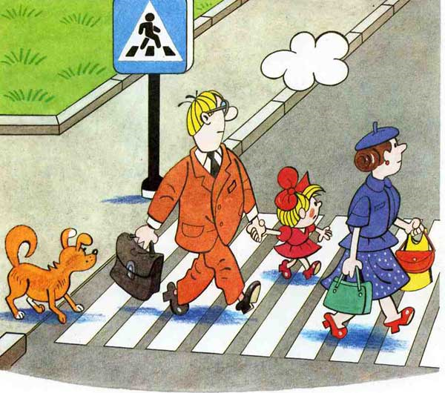
Внутриквартальный проезд жилых домов
Основная опасность: При проезде жилой зоны – как в зоне действия знака «Дети»: ждать появления ребенка из-за любого стоящего автомобиля, из-за кустов, домов. В жилой зоне тротуар совмещен с проезжей частью, что осложняет восприятие ребенком непосредственно проезжей части как места движения автотранспорта. Поэтому дети могут появиться на дороге в любой момент. Жилая зона – это «чужая территория» для водителя! Хозяин здесь – пешеход, ребенок! В случае остановки у жилого дома – дополнительная опасность: в начале движения можно не заметить маленьких детей спереди автомобиля, сзади автомобиля. И движение вперед, и, особенно, движение задним ходом требует от водителя немалых усилий, изобретательности, чтобы гарантировать безопасность детей.
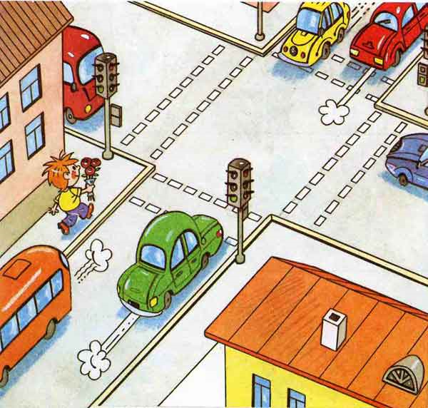
Меры безопасности: Скорость — самая умеренная. При трогании с места — особая осторожность.

